

รายงานผลการปฏิบัติราชการ

งานอำนวยการ สภ.เมืองนครสวรรค์

ประจำปีงบประมาณ 2568

เดือน กุมภาพันธ์ 2568
งานอำนวยการ เดือน กุมภาพันธ์ 2568
เมื่อวันที่ 7 ก.พ.68 ได้มีการ ประชุมประจำเดือน โดยมี พ.ต.อ.เสฎฐวุฒิ รอดจันทร์ ผกก.สภ. เมืองนครสวรรค์ เป็นประธานในการประชุม มีการชี้แจ้งในเรื่องต่างๆ ของแต่ละหน้างาน และให้รับทราบ และถือปฏิบัติตามประกาศนโยบายการต่อต้านการรับสินบน (Anti-Bribery Policy) ของสถานีตำรวจ ณ ห้องประชุม ชั้น 4 สภ.เมืองนครสวรรค์

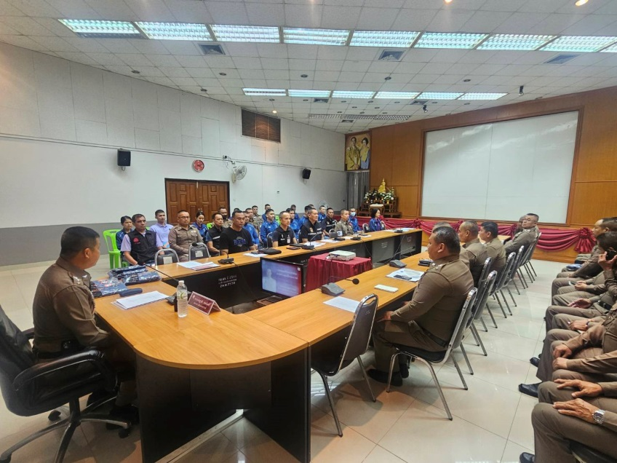
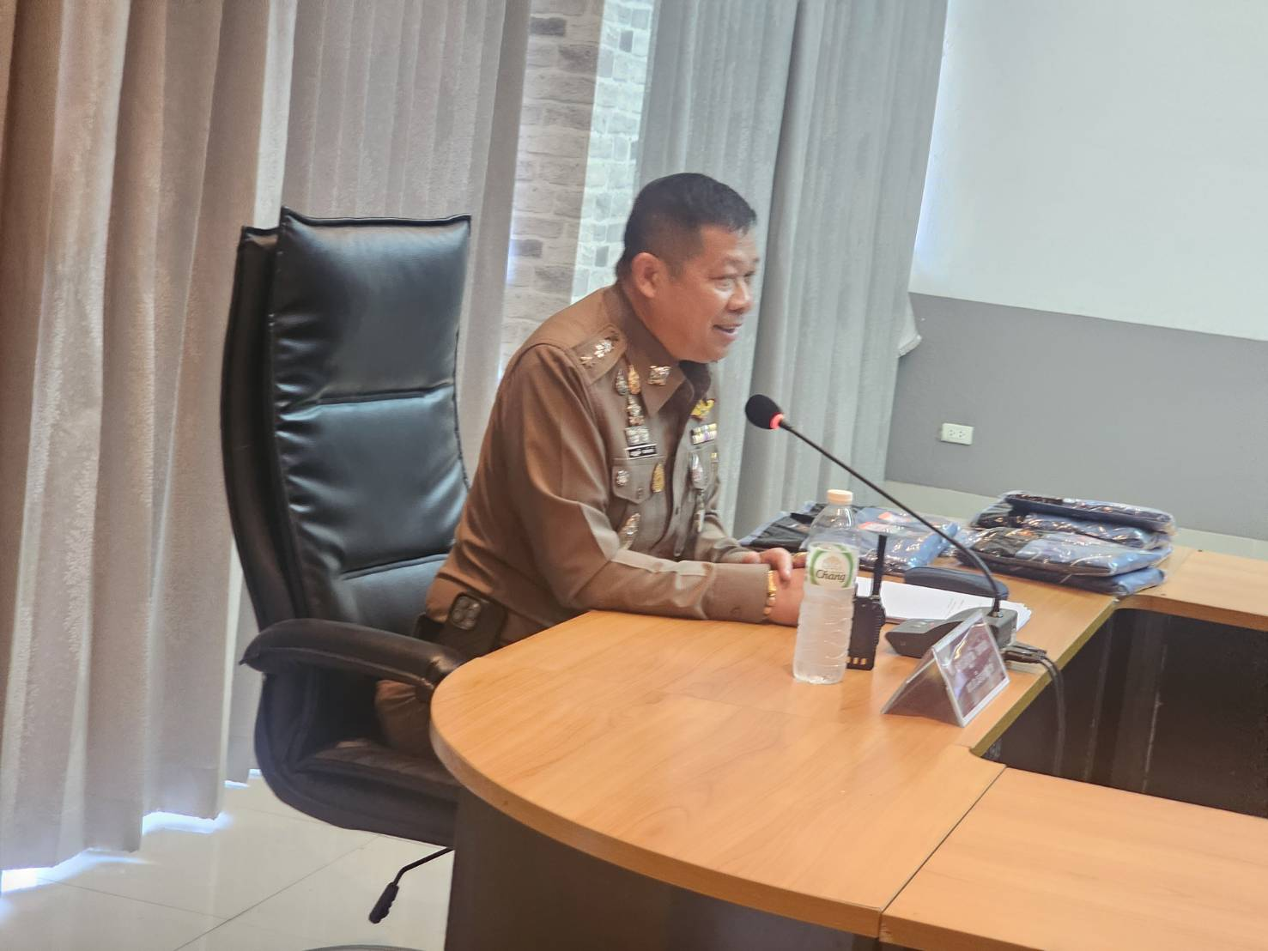
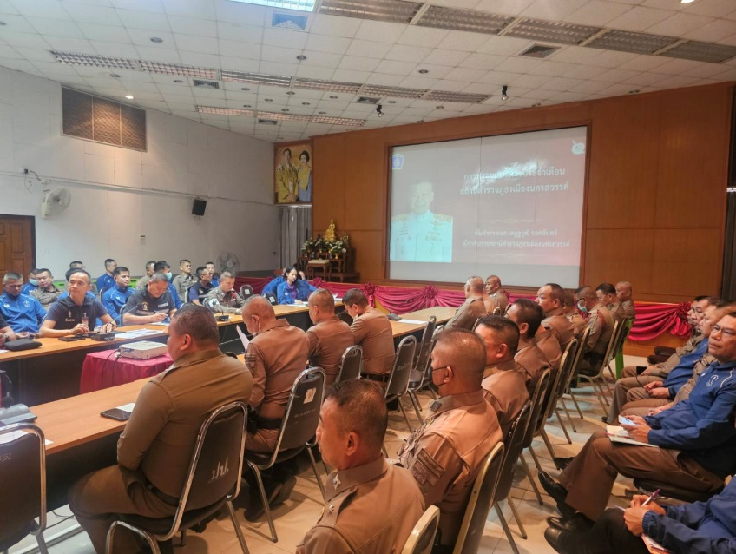
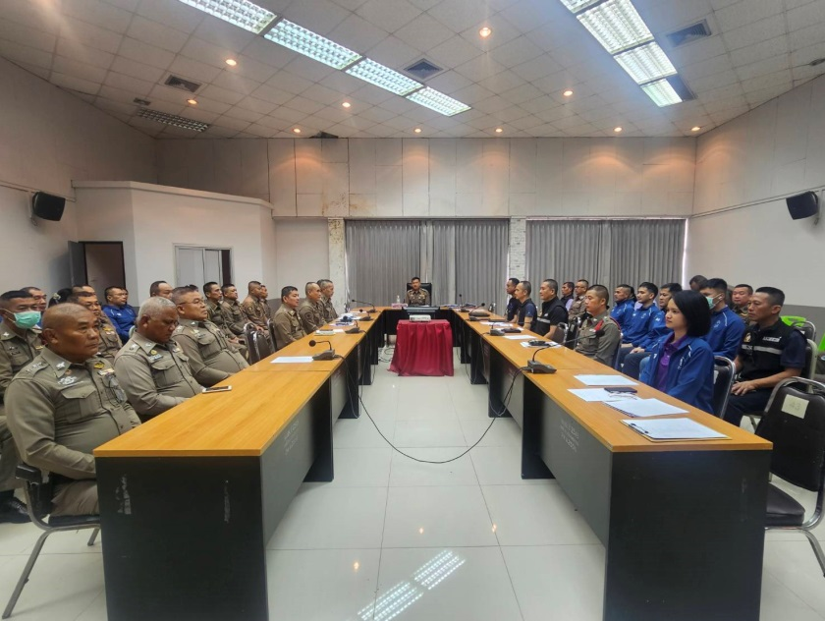
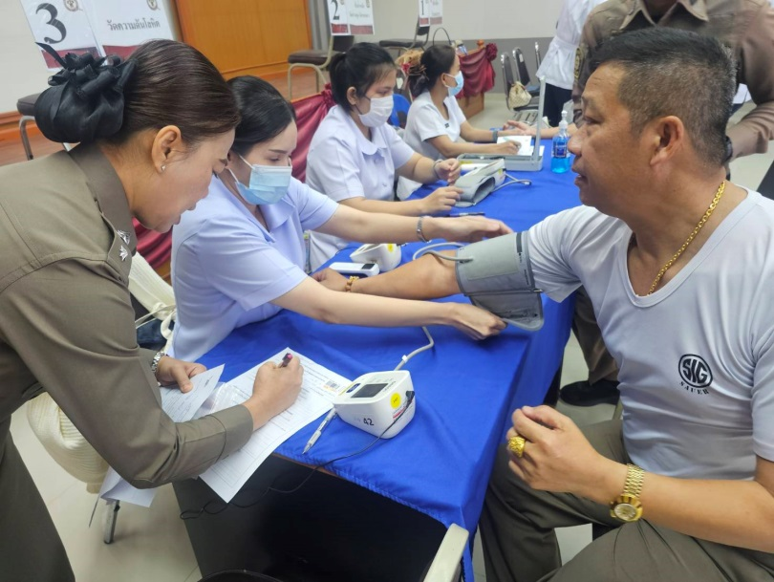
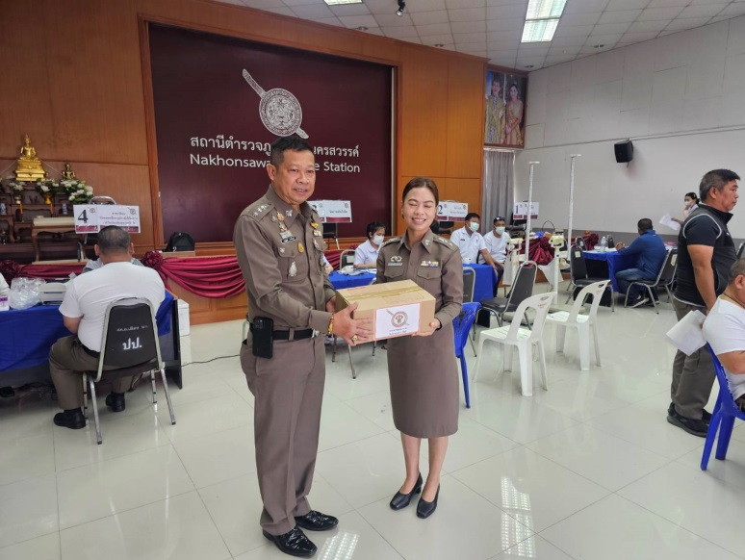
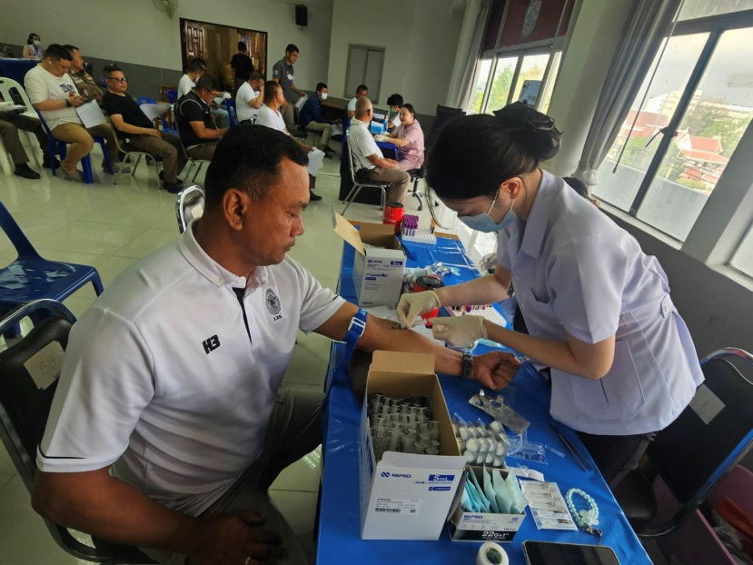
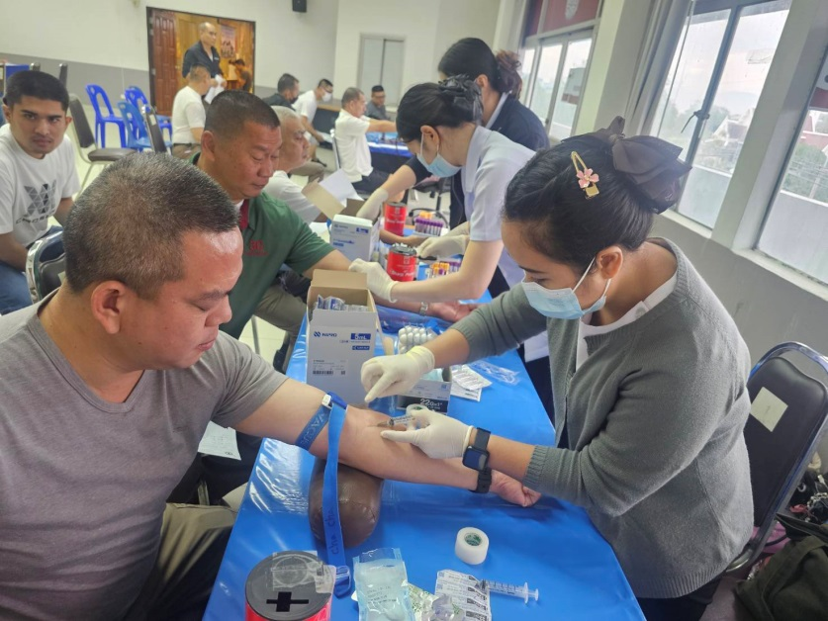
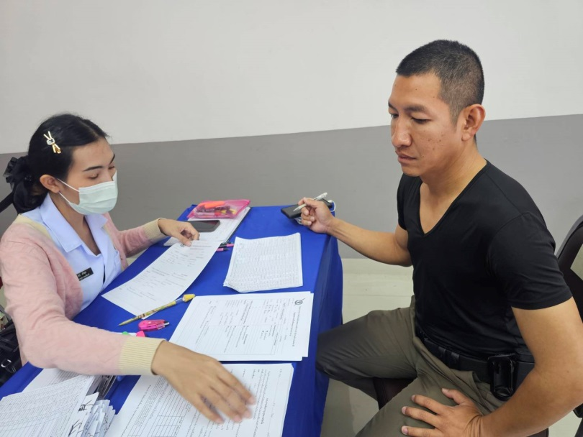
เมื่อวันที่ 26 ก.พ.68 ได้มีการจัดกิจกรรมตรวจสุขภาพประจำปี ข้าราชการตำรวจ สภ.เมืองนครสวรรค์ ณ ห้องประชุมชั้น 4 สภ.เมืองนครสวรรค์
วันอังคารที่ 18 ก.พ.68 เวลา 08.00 น.
ภายใต้การอำนวยการของ พ.ต.อ.เสฎฐวุฒิ รอดจันทร์ ผกก.สภ.เมืองนครสวรรค์ นำข้าราชการตำรวจในสังกัด สภ.เมืองนครสวรรค์ เข้าแถวเคารพธงชาติทุกวันอังคาร ของเดือน ตามนโยบายและข้อสั่งการของผู้บังคับบัญชา รวมทั้งกล่าวบทปลงใจ อุดมคติของตำรวจ สวดมนต์ และตรวจทรงผมตามระเบียบที่กำหนด ส่งเสริมค่านิยมการทำงานด้วยความโปร่งใส ซื่อสัตย์ สุจริต และต่อต้านการคอร์รัปชัน โดยให้ข้าราชการในสักกัดทุกคนปฏิบัติตามนโยบาย“ งดรับ งดให้ ของขวัญ ของกำนัลทุกชนิด รวมถึงประโยชน์อื่นใดจากการปฏิบัติหน้าที่ "
